高二化学测试题（3）
一、选择题：本题包括16小题，每小题3分，共计48分。毎小题只有一个选项符合题意。
1． 对下列物质：①H₂SO₄、②CO₂、 ③NaOH、④BaSO₄、 ⑤NH₃ 、⑥SO₂、 ⑦NH₃·H₂O ⑧C₂H₅OH、⑨Cu、
⑩氯化钠溶液，按要求分类不正确的是( )
A．弱电解质：④⑦ B．电解质：①③④⑦ C．非电解质：②⑤⑥⑧ D．强电解质：①③④
2．下列溶液中导电性最强的是( )
A．1 L 0.1 mol/L醋酸 B．0.1 L 0.1 mol/L H₂SO₄溶液
C．0.5 L 0.1 mol/L盐酸 D．2 L 0.1 mol/L H₂SO₃溶液
3．对于常温下pH＝3的乙酸溶液，下列说法正确的是( )
A．与等体积、pH＝3的盐酸相比，乙酸跟足量锌粒反应产生的H₂更多
B．加水稀释到原体积的10倍后溶液pH变为4
C．加入少量乙酸钠固体，溶液pH减小 D．加水稀释后，溶液中c(H＋)和c(OH－)都减小
4. 下列各组中的比值等于2∶1的是( )
A. 10mL0.5mol/L的盐酸与5mL0.5mol/L的盐酸溶液中的c(H⁺)之比
B. H₂S溶液中c(H⁺)与c(S^{2－})之比
C. 相同温度下0.2mol/L醋酸溶液与0.1mol/L醋酸溶液中的c(H⁺)之比
D. pH都为12的烧碱溶液与Ba(OH)₂溶液的物质的量浓度之比
5．下列说法错误的是( )
①强电解质溶液中不存在溶质分子，弱电解质溶液中存在溶质分子( )
②氨气溶于水，当NH₃·H₂O电离出的c(OH－)＝c(NH)时，表明NH₃·H₂O电离处于平衡状态
③室温下，由0.1 mol·L^{－1}一元碱BOH的pH＝10，可知溶液中存在BOH===B＋＋OH－
④电离平衡右移，电解质分子的浓度一定减小，离子浓度一定增大
⑤稀释弱电解质溶液时，所有粒子浓度都一定会减小
⑥室温下，0.1 mol·L^{－1}的HCl溶液与0.1 mol·L^{－1}的NaOH溶液中水的电离程度相同
⑦25 ℃和60 ℃的水的pH，前者大于后者，但都显中性
A．①②③④ B．②③④⑤ C．②④⑤⑥ D．④⑤⑥⑦
6．下列事实中，能说明MOH是弱碱的有( )
①0.1 mol·L^{－1} MOH溶液可以使酚酞试液变红 ②0.1 mol·L^{－1} MOHCl溶液的pH＝10 ③0.1 mol·L^{－1} MOH溶液的导电能力比0.1 mol·L^{－1} NaOH溶液弱 ④等体积的0.1 mol·L^{－1} MOH溶液与0.1 mol·L^{－1} HCl溶液恰好完全反应
A．①②③ B．②③ C．②④ D．③④
7．下表是在相同温度下三种酸的一些数据，下列判断正确的是( )
酸 | HX |  |  | HY | HZ
浓度/(mol·L^{－1}) | 0.12 | 0.2 | 0.9 | 1 | 1
电离度 | 0.25 | 0.2 | 0.1 | 0.3 | 0.5
电离常数 | K_{a1} | K_{a2} | K_{a3} | K_{a4} | K_{a5}
A.在相同温度，从HX的数据说明：弱电解质溶液，浓度降低，电离度越大，且K_{a1}＞K_{a2}＞K_{a3}＝0.01
B．室温时，若在HZ溶液中加水，则变小
C．反应HY＋Z－=== HZ＋Y－能够发生 D．在相同温度下，K_{a5}＞K_{a4}＞K_{a3}
8．常温下，下列各混合或稀释后溶液中，pH最大的是( )
A．pH＝11的烧碱溶液稀释1 000倍 B．pH＝11的氨水稀释1 000倍
C．pH＝4的醋酸和pH＝10的烧碱溶液等体积混合 D．pH＝5的盐酸稀释1 000倍
9．下列实验操作和数据记录都正确的是( )
A．用托盘天平称量时，将NaOH固体放在右盘内的纸上，称得质量为10.2 g
B．用10 mL量筒量取NaCl溶液，体积为9.20 mL
C．用干燥的广泛pH试纸测稀盐酸的pH＝3.2
D. 分别向0.1 mol•L^{—1} 醋酸和饱和硼酸溶液中滴加等浓度Na₂CO₃溶液，来推测醋酸、碳酸和硼酸的酸性相对强弱
10. 常温下有体积相同的四种溶液：①pH=3的CH₃COOH溶液 ②pH=3的盐酸 ③pH=11的氨水④pH=11的NaOH溶液。下列说法正确的是（ ）
A．若将四种溶液稀释100倍，溶液pH大小顺序：③>④>①>②
B．③和④分别用等浓度的硫酸溶液中和，消耗硫酸溶液的体积：③=④
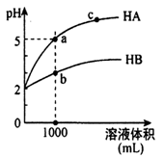
C．①与②分别与足量镁粉反应，生成H₂的量：①<②
D．②和③混合，所得混合溶液的pH大于7
11． 室温下，pH 均为2的两种一元酸HA和HB各1mL,分别加水稀释,pH 随溶液体积的变化曲线如图所示。下列说法正确的是( )
A. HA的酸性比HB的酸性弱 B. a点溶液的导电性比c点溶液的导电性强
C. b点K_{w}的数值比c点K_{w}的数值大 D. a点酸的总浓度大于b点酸的总浓度
12．在25℃时，向VmLpH=m的HNO₃中滴加pH=n的KOH 溶液10VmL时，溶液中NO₃⁻的物质的量恰好等于加入的K⁺的物质的量，则m+n们值为（ ）
A. 13 B. 14 C. 15 D. 不能确定
13. 常温下，下列各组离子一定能大量共存的是( )
A. 滴加甲基橙试剂显红色的溶液中：Na＋、Fe^{2＋}、Cl－、NO₃－
B. K_{w}/c(H＋)＝0.1 mol·L^{－1}的溶液：Na＋、K＋、SO₃^{2－}、NO₃－
C. c(OH－)/ c(H＋)＝10¹²的溶液中：NH₄＋、Al^{3＋}、NO₃－、CO₃^{2－}
D. 由水电离的c(H＋)＝1.010^{－13} mol·L^{－1}的溶液中：K＋、NH₄＋、AlO₂－、HCO₃－
14. 下列叙述正确的是( )
A. 中和10 mL 0.1mol•L⁻¹醋酸与中和100 mL 0.01mol•L⁻¹的醋酸所需同种碱溶液的用量不同
B. 两种醋酸溶液的物质的量浓度分别c₁和c₂，pH分别为a和a+1，则c₁=10c₂
C. 常温下，pH=11的NaOH溶液与pH=3的醋酸溶液等体积混合，滴入石蕊溶液呈红色
D. 向0.1mol/L的氨水中加入少量硫酸铵固体，则溶液中c(OH－)/ c(NH₃·H₂O)增大
15. 与纯水的电离相似，液氨中也存在着微弱的电离：2NH₃NH₄＋＋NH₂－.某温度下，液氨的离子积常数K=c(NH₄⁺)·c(NH₂⁻)=1.6×10⁻²⁹ ，若用定义pH一样来规定pN=-lg c(NH₄⁺)，则在该温度下，下列叙述正确的是( )
A. 纯净的液氨中，pN=7 B. 液氨达到电离平衡时c(NH₃)＝c(NH₄＋)+c(NH₂－)
C. 1 L溶解有0.001 mol NH₄C1的液氨溶液，其pN=3
D. 1 L溶解有0.001 mol NaNH₂的液氨溶液，其pN=11
16. 已知碳酸、亚硫酸、次氯酸的平衡常数如下表，下列说法正确的是( )
H₂CO₃ | H₂SO₃ | HClO
K₁=4.30×10⁻⁷ | K₁=1.54×10⁻² | K=2.95×10⁻⁸
K₂=5.61×10⁻¹¹ | K₂=1.02×10⁻⁷
A. 向NaHCO₃溶液中滴加少量氯水：2HCO＋Cl₂===Cl－＋ClO－＋2CO₂↑＋H₂O
B. Na₂CO₃溶液中通少量SO₂：2CO₃²⁻+SO₂+H₂O===2HCO₃⁻+SO₃²⁻
C. NaHCO₃溶液中通少量SO₂：2HCO₃⁻+SO₂===2CO₂+SO₃²⁻+H₂O
D. 向NaClO溶液中通过量CO₂：CO₂＋2NaClO＋H₂O===Na₂CO₃＋2HClO
二、非选择题：本题包括4题，共52分
17．下表是几种常见弱酸的电离平衡常数(25 ℃)，回答下列各题：
酸或碱 | CH₃COOH | HNO₂ | HCN | HClO
电离平衡常数(K_{a}或K_{b}) | 1.8×10⁻⁵ | 4.6×10⁻⁴ | 5×10⁻¹⁰ | 3×10⁻⁸
(1)当温度升高时，K值________(填“增大”、“减小”或“不变”)。
(2)结合表中给出的电离常数回答下列问题：
①上述四种酸中，酸性最弱、最强的酸分别是_______________、____________（用化学式表示）。
②下列能使醋酸溶液中CH₃COOH的电离程度增大，而电离平衡常数不变的操作是____（填序号）。
A.升高温度 B.加水稀释 C．加少量的CH₃COONa固体 D．加少量冰醋酸 E．加氢氧化钠固体
③依上表数据判断醋酸和次氯酸钠溶液能否反应，如果不能反应说出理由，如果能发生反应请写出相应的离子方程式_________________________。
(3)已知草酸是一种二元弱酸，其电离常数K₁=5.4×10⁻²、K₂=5.4×10⁻⁵，写出草酸的电离方程式___________、______________。试从电离平衡移动的角度解释K₁>>K₂的原因_________________________。
⑷用食醋浸泡有水垢的水壶，可以清除其中的水垢，通过该事实___(填“能”或“不能”)比较醋酸与碳酸的酸性强弱，请设计一个简单的实验验证醋酸与碳酸的酸性强弱。方案：________________________。

18．今有a． 醋酸，b． 盐酸， c． 硫酸三种酸，请用三种酸的序号和“＞”、“＜”或“＝”填空。（1）在同体积，同pH的三种酸中，分别加入足量的NaHCO₃粉末，在相同条件下产生CO₂的体积由大到是 。
（2）在同体积、同物质的量浓度的三种酸中，分别加入足量的NaHCO₃粉末，在相同条件下产生CO₂的体积由大到小的顺序是 。[来源:学_科_网Z_X_X_K]
（3）物质的量浓度均为0．1mol/L的三种酸溶液的pH由大到小的顺序是 ；如果取等体积的0．1mol/L的三种酸溶液，用0．1mol/L的NaOH中和，当恰好完全反应时，消耗NaOH溶液的体积由大到小的顺序是 。
（4）浓度均为0．1mol/L的三种酸溶液中由水电离出的浓度由大到小的顺序是_______________。

19．某小组以醋酸为例探究弱酸的性质
(1)实验一：探究酸的强弱对酸与镁条反应速率的影响。
①设计实验方案如下表，表中c＝________mol·L^{－1}。
编号 | 酸的  种类 | 酸的浓度  /(mol·L^{－1}) | 酸的体积  /mL | 镁条质量/g
1 | 醋酸 | 1.0 | 10 | 2.0
2 | 盐酸 | c | 10 | 2.0
②实验步骤：
（a)检查装置(如下图左)的气密性后，添加药品；
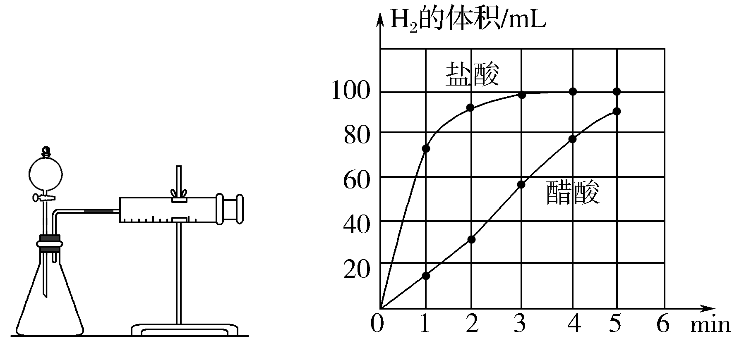
（b)反应开始后，________；
（c)将所记录的数据转化为曲线图(右上图)。
③写出0～5 min醋酸、盐酸与镁条反应的反应速率变化规律： _______________________________。
(2)实验二：现有一瓶醋酸溶液，常温下测定其中醋酸的电离程度(已电离的电解质分子数占原来总分子数的百分比)。设计实验方案，将待测物理量和对应的测定方法填写在下表中。
待测物理量 | 测定方法
①________ | 量取25.00 mL醋酸溶液于锥形瓶中，滴加指示剂，将0.100 0 mol·L^{－1}NaOH标准溶液装入碱式滴定管，滴定至终点，记录数据。重复滴定2次
②________ | ③_______________________________________________________________________________________________________________________________

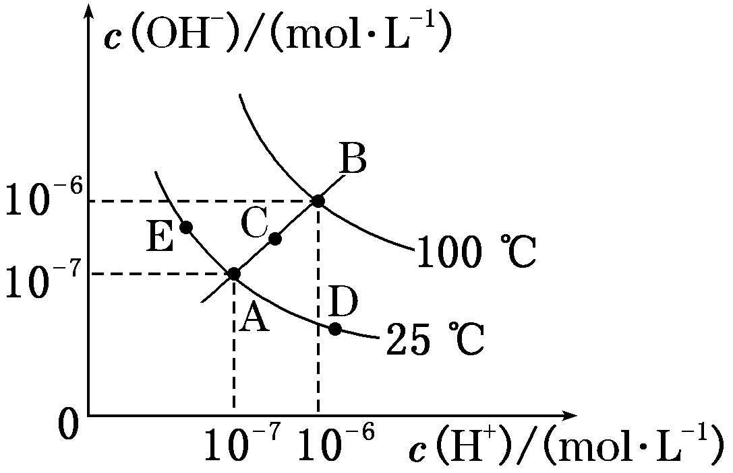
20．已知水的电离平衡曲线如图所示，试回答下列问题：
(1)图中五点K_{w}间的关系是 。
(2)若从A点到D点，可采用的措施是 。
a.升温 b.加入少量的盐酸 c.加入少量的NH₄Cl
(3)C对应的温度下，测得纯水中的c(H＋)＝2.4×10^{－7} mol·L^{－1}，则c(OH－)为__________。该温度下，测得某H₂SO₄溶液中c(SO)＝5×10^{－6} mol·L^{－1}，该溶液中c(OH－)＝________mol·L^{－1}。
(4)E对应的温度下，将pH＝9的NaOH溶液与pH＝4的H₂SO₄溶液混合，若所得混合溶液的pH＝7，则NaOH溶液与H₂SO₄溶液的体积比为______________。
(5)B对应温度下，将pH＝11的苛性钠溶液V₁ L与pH＝1的稀硫酸V₂ L混合(设混合后溶液的体积与原两溶液体积之和)，所得混合溶液的pH＝2，则V₁∶V₂＝________。
(6)B对应温度下，将0．1 mol·L^{－1}的NaHSO₄溶液与0.1 mol·L^{－1}的Ba（OH）₂溶液按下表中甲、乙、丙、丁不同方式混合：
 | 甲 | 乙 | 丙 | 丁
0．1 mol·L^{－1} Ba（OH）₂溶液体积/mL | 10 | 10 | 10 | 10
0．1 mol·L^{－1} NaHSO₄溶液体积/mL | 5 | 10 | 15 | 20
①按丁方式混合后，所得溶液显________________（填“酸”、“碱”或“中”）性。
②写出按乙方式混合后，反应的离子方程式：_________________________。
③按甲方式混合后，所得溶液的pH为______________________。

21．下表是不同温度下水的离子积数据：
温度/℃ | 25 | t₁ | t₂
水的离子积K_{W} | 1×10^{－14} | a | 1×10^{－12}
试回答以下问题：
(1)若25<t₁<t₂，则a________1×10^{－14}(填“>”、“<”或“＝”)，作此判断的理由是____________。
(2)25 ℃下，某Na₂SO₄溶液中c(SO)＝5×10^{－4}mol·L^{－1}，取该溶液1 mL加水稀释至10 mL，则稀释后溶液中c(Na＋)∶c(OH－)＝________。
(3)在t₂℃下pH＝10的NaOH溶液中，水电离产生的OH－浓度为________。
(4)t₂℃下，将pH＝11的NaOH溶液V₁L与pH＝1的稀硫酸V₂L混合(设混合后溶液的体积为原两溶液体积之和)，所得混合溶液的pH＝2，则V₁∶V₂＝________。
（5）某温度时，测得0.01 mol/L的NaOH溶液pH为11，求该温度下水的离子积常数K_{w}＝______。
（6）在此温度下，将pH＝a的NaOH溶液V_{a} L与pH＝b的硫酸V_{b} L混合。
①若所得混合溶液为中性，且a＝12，b＝2，求V_{a} ∶V_{b}＝________。
②若所得混合溶液的pH＝10，且a＝12，b＝2，求V_{a}∶V_{b} ＝________。
高二化学测试题（3）答题卡

题号 | 1 | 2 | 3 | 4 | 5 | 6 | 7 | 8 | 9 | 10 | 11 | 12 | 13 | 14 | 15 | 16
答案

17. （1）_________________
（2）①___________ ② __________ ③____________________________
（3）___________ _____________ ____________________________________________
（4）_______ _________________________________________________
18. （1）_______________________
（2）_____ _________________
（3）_______________________ _______________________
（4）________________________
19.（1）①__________ ②________________________________
③________________________________________
（2）①________________ ②__________________________
③_______________________________________________________________
20. （1）_________________________ （2）___________________
（3）____________ ____________________
（4）_________________________
（5）___________________
（6）①________________ ②_________________________ ③_____________________
21. （1）___________ ________________________________________________________
（2）___________________
（3）____________
（4）_________________________
（5）___________________
（6）①________________ ②_________________________

高二化学测试题（3）参考答案

1-16 ABADB BDBDD BABCC B

17.每空1分，总共10分
(1)增大
(2) ①HCN、HNO₂ ②BE ③CH₃COOH + ClO－= HClO + CH₃COO－
(3) H₂C₂O₄H⁺+ HC₂O₄－、HC₂O₄－H⁺+ C₂O₄^{2－}；前一步电离出的H⁺对后面的电离有抑制作用
(4)能 向盛有少量NaHCO₃溶液的试管中加入适量CH₃COOH，产生无色气泡，证明醋酸酸性大于碳酸
18. 每空1分，总共5分
（1）a＞b=c （2）c＞a=b （3）a＞b＞c c＞a=b （4）a＞b＞c
19. 每空2分，总共12分
(1)①1.0
②每隔1 min记录一次生成H₂的体积
③醋酸与镁条反应的反应速率随时间变化不明显；
盐酸与镁条反应开始阶段反应速率很快，一段时间后反应速率明显减小
(2) ①醋酸溶液的物质的量浓度 ②H＋的物质的量浓度
③取适量醋酸溶液于烧杯中，用pH计测定溶液pH
20. 每空1分，总共9分
(1)B＞C＞A=D=E
(2)b、c
(3)2.4×10^{－7} mol·L^{－1} 5.76×10^{－9}
(4)10∶1
(5)9∶11
(6)①中 ②Ba²⁺+OH⁻+H⁺+SO₄²⁻=BaSO₄↓+H₂O ③11
21.每空2分，总共16分
(1)> 水的电离为吸热过程，温度升高，水的电离程度变大，离子积增大
(2)1 000∶1
(3)1×10^{－10}mol·L^{－1}
（4）9:11
（5）10^{－13}
（6）①1:10 ②1:9

